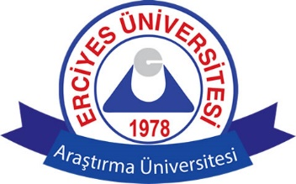
ERCİYES ÜNİVERSİTESİ
FEN BİLİMLERİ ENSTİTÜSÜ

İLİŞİK KESME BELGESİ

(MEZUNİYET VE KAYIT SİLME)

Öğrencinin
Numarası
Adı-Soyadı
Programı | Bilimsel Hazırlık Tezsiz Yüksek Lisans  Tezli Yüksek Lisans Doktora
Program Dili | Türkçe İngilizce
Ana Bilim Dalı
Kayıt Tarihi
Ayrılış Tarihi
Adres
Telefon
e-posta

Yukarıda kimliği yazılı tezli yüksek lisans/doktora öğrencisinin birimimizle ilişiği yoktur.
KADİR HAS MERKEZ KÜTÜPHANESİ

Adı ve Soyadı:

Tarih ve İmza:

ANA BİLİM DALI BAŞKANLIĞI
Tez için Araştırma Fonundan maddi destek
Alındı [ ] Alınmadı [ ]
Alındığı durumda: Alınan demirbaşlar Tez Danışmanına zimmetlenmiştir.
Danışmanı
Adı ve Soyadı:
Tarih ve İmza:

FEN BİLİMLERİ ENSTİTÜSÜ ÖĞRENCİ İŞLERİ

Öğrenci Kimliğini Teslim Alındı ( ) Adı ve Soyadı:

Öğrenci Kimlik Almamıştır ( ) Tarih ve İmza:
Öğrencinin Harç Borcu Yoktur ( )

Mezun Bilgi Sistemine Kayıt Yapıldı mı? Evet

Öğrencinin Adı Soyadı
İmza

Not: Mezuniyet Tarihinden İtibaren 1 Ay içerisinde alınmayan tezlerden Enstitümüz sorumlu değildir.

